余宛霏的羌笛訪談

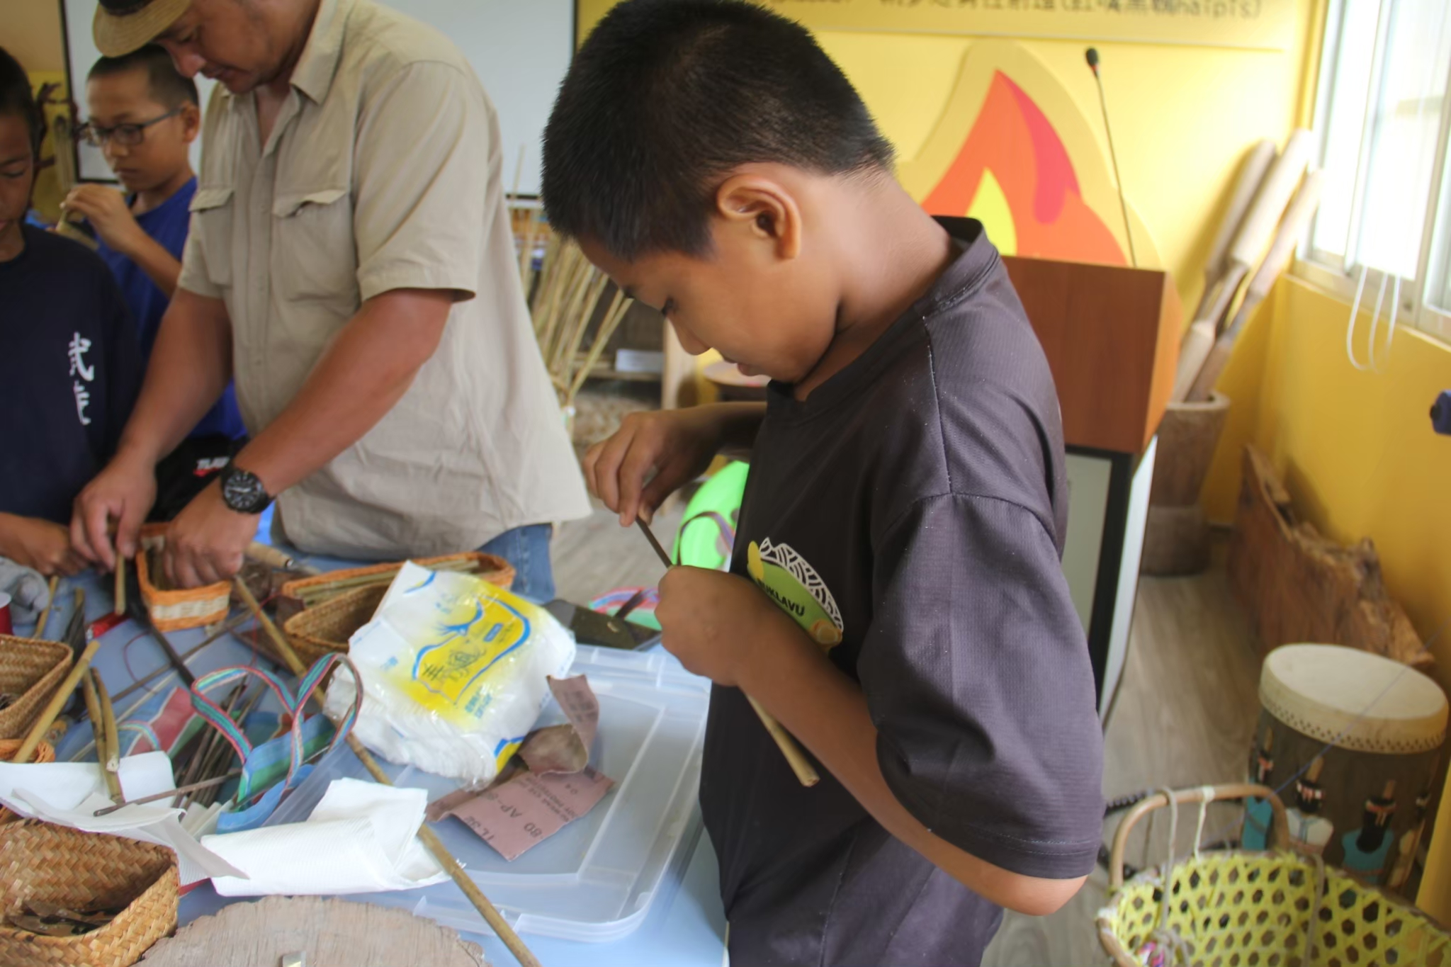tama Biung說布農族人世居中央山脈,大都居處於高山地帶,其傳生活基本上是依賴山田燒墾(或稱刀耕火耨)的農業生產方式,而補以守獵及採集的勞力工作,他們經常穿梭於崇山峻嶺山峻嶺追逐野獸,打獵是生活的一部份。

狩獵獲得野獸,以衣其皮,食其肉,也是布農族人經濟文化重要的一環,僅次農作耕種,或可這麼說,守獵是布農族的第二生命,也是布農族人經濟生活的主要活動。

狩獵是布農族人早期的生活文化,重要性僅次農耕,在其觀念,以守獵為男子之本分工作,而農耕乃屬女子之本分工作,凡重要祭典前必行狩獵。早期布農社會的生活中,男子能捕獵比一般更多獵物,及代表此人的智能與枝能高人一等,成為族人部落中的英雄人物。布農族男子為了追求(英雄)名望,造就了布農人為天生的狩獵民族。布農族人的狩獵生活完全為生存所需,絕不同於時趕盡殺絕的掠取手段。在這種共需的平衡關係下，野生動物一直能夠保持永繁衍，也說明布農人永遠遵循自然生態法則。